**Приложение Д. Руководство пользователя**

Министерство науки и высшего образования Российской Федерации

Федеральное государственное бюджетное образовательное учреждение высшего образования

«Российский экономический университет им. Г.В. Плеханова»

МОСКОВСКИЙ ПРИБОРОСТРОИТЕЛЬНЫЙ ТЕХНИКУМ

УТВЕРЖДАЮ

Преподаватель

_____________ Г.Ю. Волкова



«26» Февраля 2021 г.

Разработка информационной системы ВУЗа

# Руководство пользователя

# Лист утверждения

МПТ УП 02.01 П50-1-18 9 - ЛУ

Менеджер проекта

Студент _____________ А.А. Дрюпин



«26» Февраля 2021 г.

Исполнитель

Студент _____________ А.А. Дрюпин



«26» Февраля 2021 г.

2021

Министерство науки и высшего образования Российской Федерации

Федеральное государственное бюджетное образовательное учреждение высшего образования

«Российский экономический университет им. Г.В. Плеханова»

МОСКОВСКИЙ ПРИБОРОСТРОИТЕЛЬНЫЙ ТЕХНИКУМ

УТВЕРЖДЕНО

МПТ УП 02.01 П50-1-18 9 - ЛУ

Разработка информационной системы ВУЗа

# Руководство пользователя

МПТ УП 02.01 П50-1-18 9

ЛИСТОВ 15

2021

## АННОТАЦИЯ

В данном программном документе приведено руководство пользователя информационной системы ВУЗа.

В разделе «Назначение программы» указаны краткие сведения о программе.

В разделе «Условия выполнения программы» указаны требования к оборудованию и программному обеспечению для функционирования программы.

В разделе «Выполнение программы» указана инструкция для работы с программой.

В разделе «Сообщения оператору» указаны сообщения, которые могут встретиться пользователю во время работы с программой.

ОГЛАВЛЕНИЕ

1. НАЗНАЧЕНИЕ ПРОГРАММЫ 4

2. УСЛОВИЯ ВЫПОЛНЕНИЯ ПРОГРАММЫ 4

3. ВЫПОЛНЕНИЕ ПРОГРАММЫ 5

3.1. Действия для загрузки программы 5

3.2. Действия для запуска программы 5

3.3. Выполнение программы с описанием функций 5

3.4. Действия для удаления программы 13

3.5. Команды и ответы программы на действия пользователя 13

4. СООБЩЕНИЯ ОПЕРАТОРУ 14

## НАЗНАЧЕНИЕ ПРОГРАММЫ

Функциональным назначением программы является систематизация информации о студентах, преподавателях и учебных планах, экспорт различной информации об учебной нагрузке, результатах экзаменов и зачетах в документы и отчёты.

Программа должна эксплуатироваться в высших учебных заведениях. Конечными пользователями программы должны являться сотрудники высших учебных заведений.

## УСЛОВИЯ ВЫПОЛНЕНИЯ ПРОГРАММЫ

В Таблице 1 представлены максимальные (или рекомендуемые) и минимальные технические средства для использования программы.

Таблица 1 – Технические средства

|  |  |  |
| --- | --- | --- |
| № | Тип оборудования | Наименование оборудования |
| 1 | 2 | 3 |
|  | Максимальные или рекомендуемые | |
| 1 | Размер экрана: | 13.3” |
| 2 | Разрешение экрана: | 1920x1080 |
| 3 | Линейка процессора: | Intel Core i5 |
| 4 | Количество ядер процессора: | 4 |
| 5 | Оперативная память: | 8 ГБ |
| 6 | Тип видеокарты: | встроенная |
| 7 | Видеокарта: | Intel UHD Graphics 620 |
| 8 | Конфигурация накопителей: | SSD |
| 9 | Общий объем всех накопителей: | 250 ГБ - 499 ГБ |
| 10 | Операционная система | Windows 10 Home |
| 11 | Клавиатура |  |
| 12 | Мышь |  |
|  | Минимальные | |
| 1 | Размер экрана: | 8” |
| 2 | Разрешение экрана: | 800x480 |
| 3 | Линейка процессора: | Intel Pentium |
| 4 | Количество ядер процессора: | 1 |
| 5 | Оперативная память: | 1 ГБ |
| 6 | Тип видеокарты: | встроенная |
| 7 | Видеокарта: |  |
| 8 | Конфигурация накопителей: | HDD |
| 9 | Общий объем всех накопителей: | 16 ГБ |
| 10 | Операционная система | Windows 7 Начальная |
| 11 | Клавиатура |  |

В Таблице 2 представлены программные средства для использования программы.

Таблица 2 – Программные средства

|  |  |  |  |
| --- | --- | --- | --- |
| № | Тип средства | Название средства | Назначение |
| 1 | 2 | 3 | 4 |
| 2 | Операционная система | Microsoft Windows 10 1909 | Организация взаимодействия программ и пользователя |

## ВЫПОЛНЕНИЕ ПРОГРАММЫ

### Действия для загрузки программы

Специальных действий для установки программы не предусмотрено. Программу можно получить с помощью физического носителя или скачать по предоставленной ссылке.

### Действия для запуска программы

Информационная система запускается двойным кликом по файлу PracticeWork.exe (Рисунок 1) из папки PracticeWork (Рисунок 2).



Рисунок - PracticeWork.exe



Рисунок - Папка PracticeWork

### Выполнение программы с описанием функций

При запуске программы появляется два окна: Авторизация и регистрация (Рисунок 3).

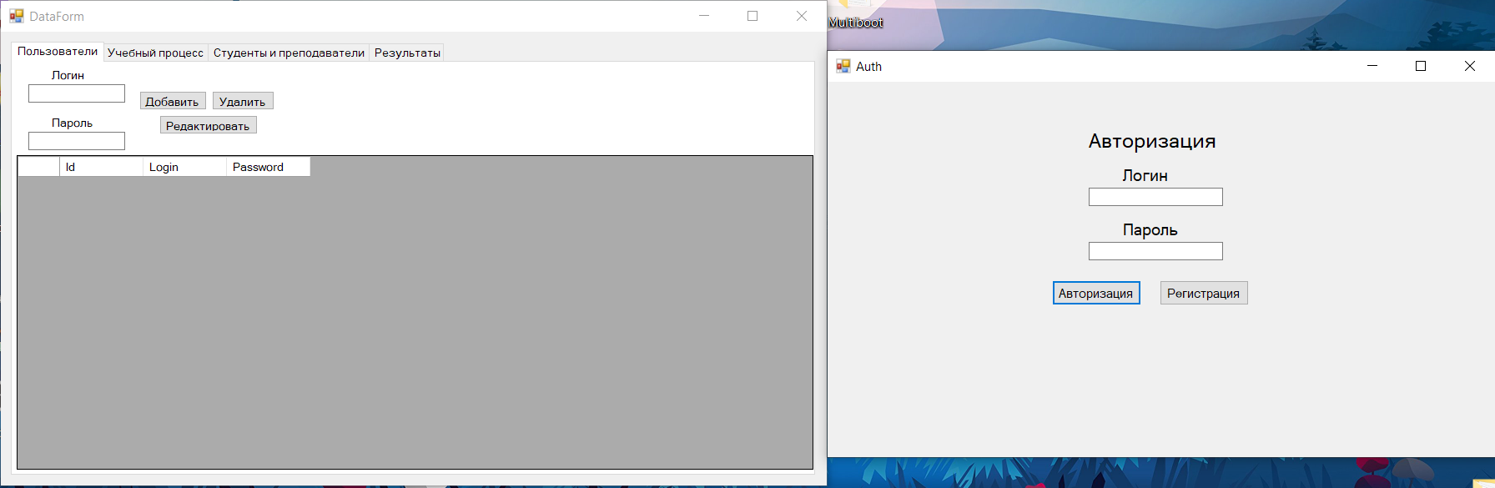

Рисунок – Окна программы

Для авторизации необходимо заполнить поля Логин и Пароль и нажать на кнопку Авторизация. (Рисунок 4)

Для авторизации необходимо заполнить поля Логин и Пароль и нажать на кнопку Регистрация. (Рисунок 4)



Рисунок – Кнопки Регистрация и Авторизация

На рисунках 5-15 представлены вкладки таблиц базы данных, а также кнопки для действий с данными (Рисунок 16).

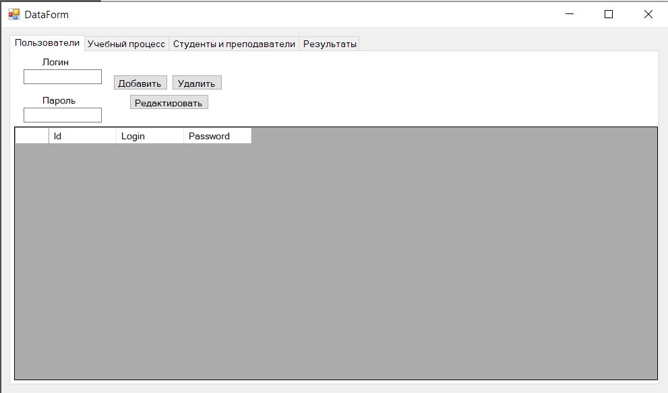

Рисунок – Вкладка Пользователи

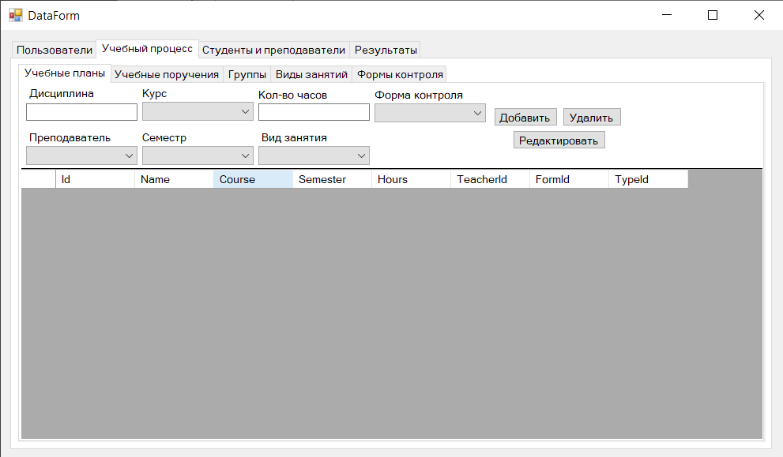

Рисунок – Вкладка Учебный процесс

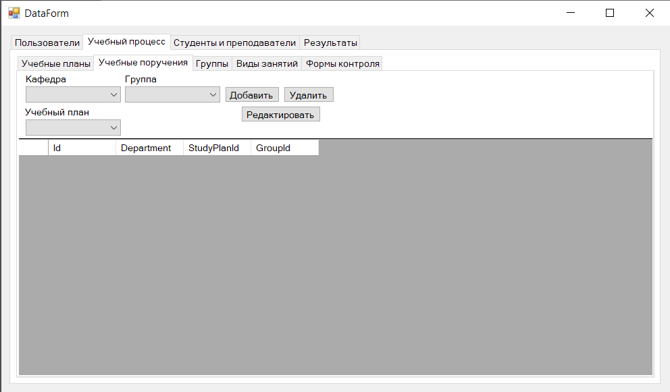

Рисунок – Вкладка Учебные поручения

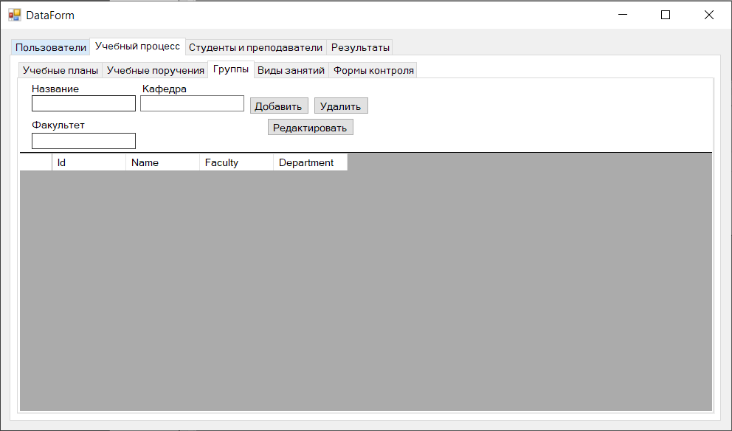

Рисунок – Вкладка Группы

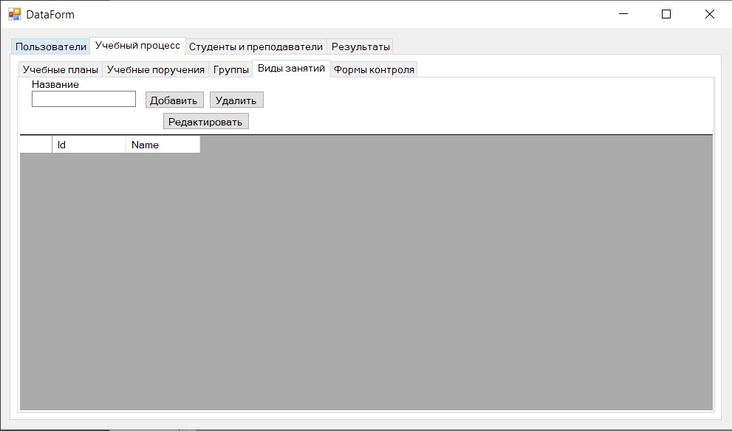

Рисунок – Вкладка Виды занятий

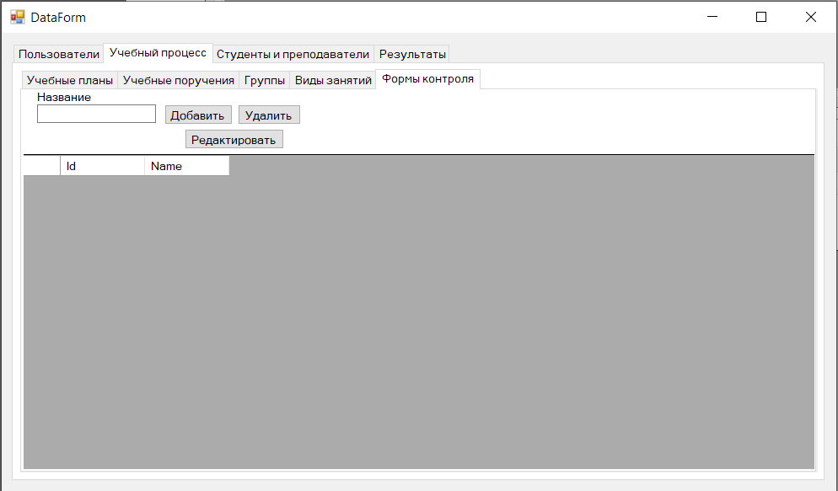

Рисунок – Вкладка Формы контроля

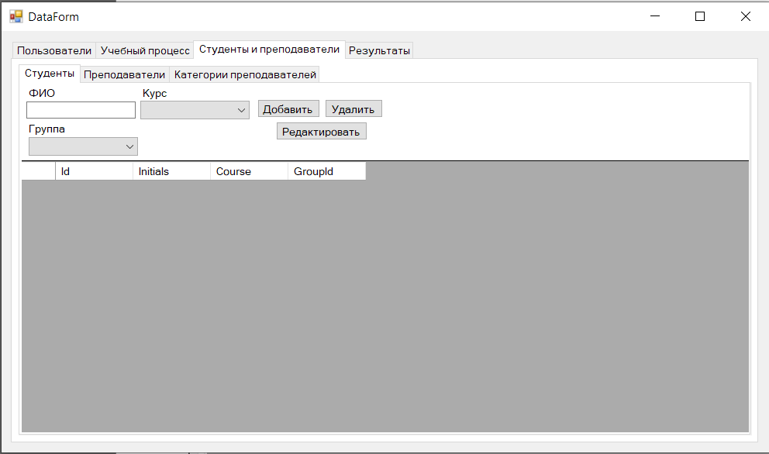

Рисунок – Вкладка Студенты

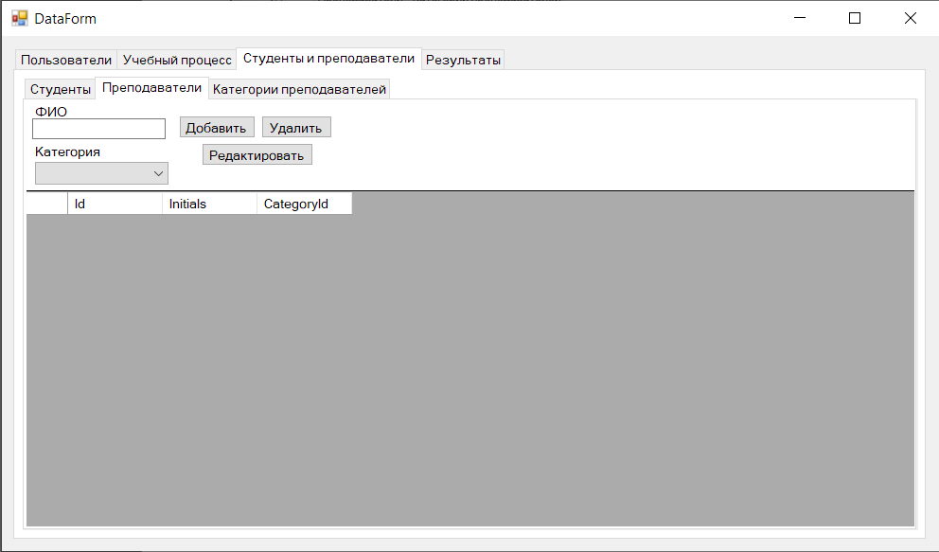

Рисунок – Вкладка Преподаватели

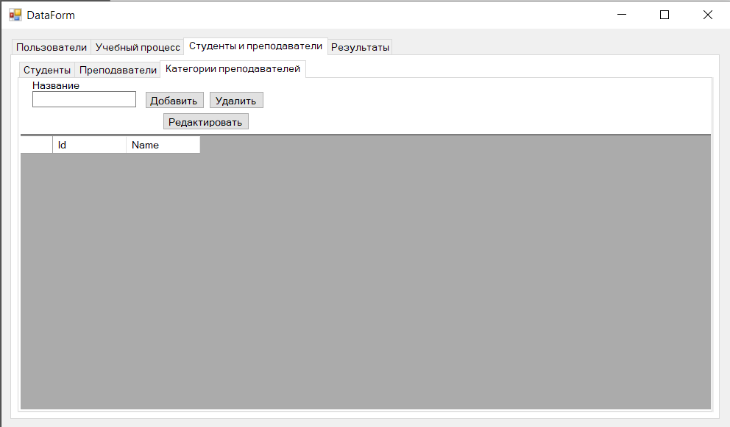

Рисунок – Вкладка Категории преподавателей

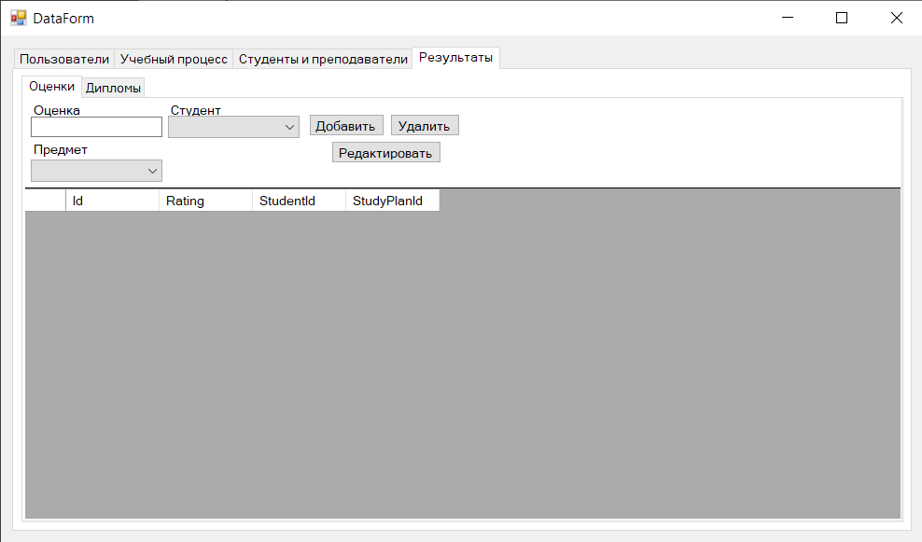

Рисунок – Вкладка Оценки

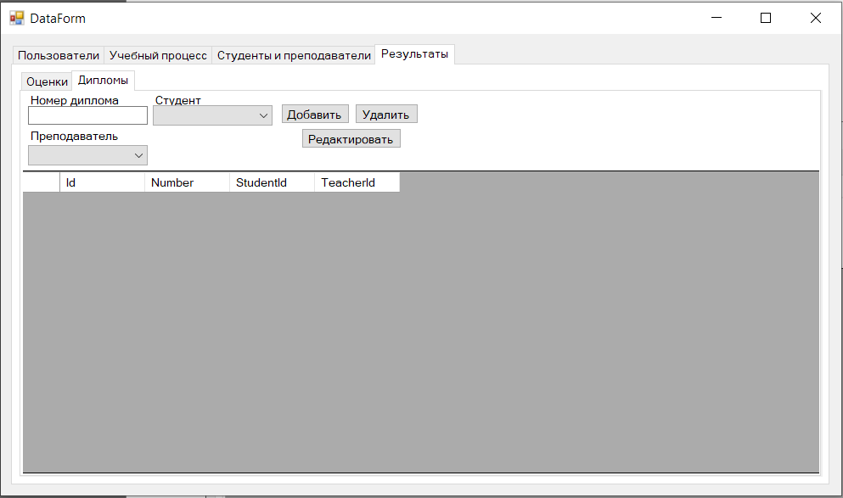

Рисунок – Вкладка Дипломы



Рисунок – Кнопки работы с данными

Для работы с данными необходимо использовать поля и выпадающие списки, расположенные на каждой вкладке (Рисунок 17).

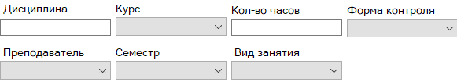

Рисунок – Пример полей

Для сортировки списков нажмите на соответствующий заголовок (Рисунок 18)



Рисунок – Пример заголовка

Для фильтрации или поиска введите в соответствующее поле значение, по которому необходимо отфильтровать список.

Для сохранения отчета закройте форму и в диалоге сохранения (Рисунок 19) укажите путь для сохранения отчета.

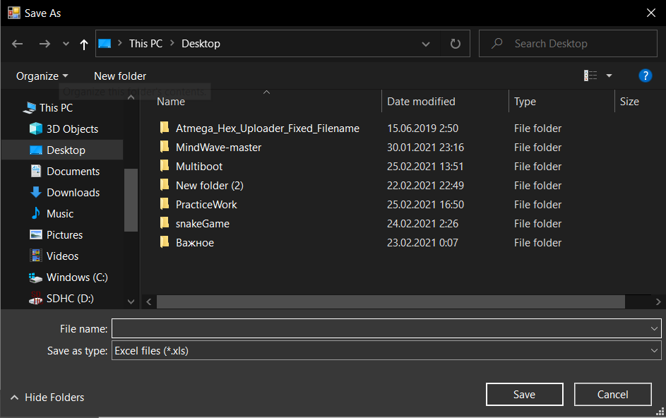

Рисунок – Диалог сохранения

### Действия для удаления программы

Для удаления программы необходимо удалить папку PracticeWork (Рисунок 2) из системы.

### Команды и ответы программы на действия пользователя

В таблице 3 представлены все команды, присутствующие в информационной системе ВУЗа

Таблица 3 – Команды

| № | Название команды | Название элемента | Назначение |
| --- | --- | --- | --- |
| 1 | 2 | 3 | 4 |
| 1 | Авторизация | Button2 | Выполняет процесс авторизации пользователя |
| 2 | Регистрация | Button1 | Выполняет процесс регистрации пользователя |
| 3 | Добавление | Button1  Button4  Button7  Button10  Button13  Button16  Button19  Button22  Button25  Button28  Button31 | Выполняет добавление данных в таблицу |
| 4 | Редактирование | Button2  Button5  Button8  Button11  Button14  Button17  Button20  Button23  Button26  Button29  Button32 | Выполняет изменение данных в таблице |
| 5 | Удаление | Button3  Button6  Button9  Button12  Button15  Button18  Button21  Button24  Button27  Button30  Button33 | Выполняет удаление данных из таблицы |
| 6 | Закрытие | DataForm | Выполняет закрытие и сохранение формы |

## СООБЩЕНИЯ ОПЕРАТОРУ

В таблице 4 представлены все сообщения, выводимые оператору во время эксплуатации программы.

Таблица 4 – Сообщения

| № | Текст сообщения | Содержание сообщения | Действие оператора |
| --- | --- | --- | --- |
| 1 | 2 | 3 | 4 |
| 1 | Добро пожаловать, %username%! | Сообщает об успешном входе в систему | Нажать на кнопку  «ОК», чтобы  продолжить |
| 2 | Неправильный логин или пароль | Сообщает об ошибке входа в систему в связи с неправильно введенными данными | Нажать на кнопку  «ОК», чтобы  продолжить |
| 3 | Пароль/логин не соответствует условиям | Сообщает об неправильно введенных данных | Нажать на кнопку  «ОК», чтобы  продолжить |
| 4 | Такой логин уже существует | Сообщает пользователю о том, что логин для регистрации занят другим пользователем | Нажать на кнопку  «ОК», чтобы  продолжить |
| 5 | Проверьте правильность заполнения полей | Сообщает пользователю о том, что не заполнены некоторые поля или их содержание отлично от требуемого | Нажать на кнопку  «ОК», чтобы  продолжить |
| 6 | Ошибка экспорта | Сообщает об неудачной попытке экспорта данных в файл | Нажать на кнопку  «ОК», чтобы  продолжить |
| 7 | Cannot write after closing. | Сообщает о том, что во время экспорта произошла ошибка сохранения | Перезапустить приложение |
| 8 | Already closed. | Сообщает о том, что во время экспорта произошла ошибка сохранения | Перезапустить приложение |